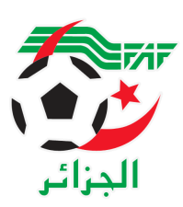
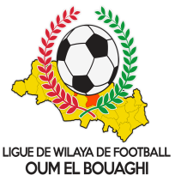
FEDERATION ALGERIENNE DE FOOTBALL
LIGUE DE WILAYA DE FOOTBALL D’OUM EL BOUAGHI

--- COMMISSION D’ORGANISATION SPORTIVE ---
Réunion du : 28/03/2022

Membres présents :
-Dahnoun Abdelkrim ………………… Président
-Boumaraf Amara..………………….… Membre

Ordre du jour :
-Traitement d’affaire
-Mise à jour du fichier

Affaire N°08 : Rencontre DSSR/CRBH Seniors Du : 26/03/2022

- Non déroulement de la rencontre.
- Vu la feuille de match.
- Vu les rapports de l'arbitre et du délégué.
- Attendu que la rencontre a été programmée OUM EL BOUAGHI le 26/03/2022.
- Attendu qu’a l’heure fixée l’équipe de l’CRBH (S) était absente.
- Attendu qu’après l’attente règlementaire de 15 minutes l’équipe de l’CRBH (S) était toujours absente.
- Attendu que l’équipe de CRBH (S) n’à fourni aucune pièce justifiant sont absence.

Par ces motifs la COS décide :

- Match perdu par pénalité au club de l’CRBH (S) sur le score de 03 A 00 pour en attribuer le gain à DSSR (S) qui marque 03 points et 03 buts à Zéro
- Défalcation de 06 points au club CRBH (S) plus une amende de 5000 DA payable dans un mois
Article 62 des R/G. FAF (Phase Retour)

